Los Aguinaldos de los Rectores Mayores Salesianos:

un viaje a través del tiempo

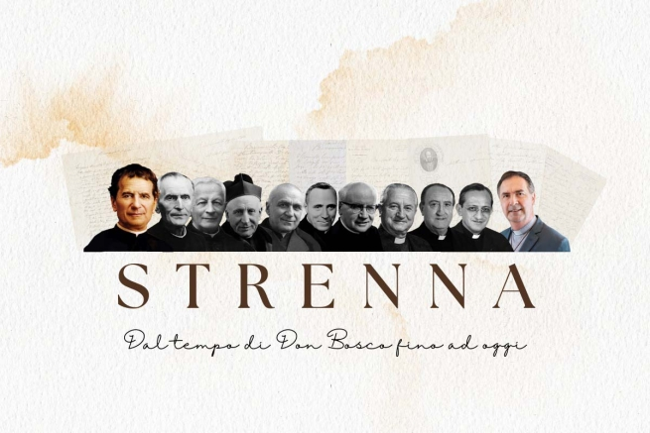
ANS 2023
La tradición de los Aguinaldos de los Rectores Mayores de la Congregación Salesiana representa un elemento peculiar de la herencia de Don Bosco. Este antiguo gesto de atención y cuidado de un Padre hacia sus hijos e hijas espirituales ha evolucionado a lo largo de las décadas, enriqueciéndose con herramientas y medios para difundir mejor el sentido de su mensaje, pero ha conservado intacto su valor original: el de un ritual anual que une a toda la Familia Salesiana y proyecta hacia adelante sus prioridades para la evangelización y educación de los jóvenes.
El término "strenna" (aguinaldo) remite de inmediato al elemento del regalo, y en la tradición lingüística italiana, donde nació, se asocia propiamente a los regalos navideños. En el contexto piamontés en el que creció Don Bosco, existía más precisamente la tradición del regalo de Año Nuevo que el cabeza de familia daba a los hijos y el patrón a los empleados. El 1º de enero era conocido como "el día de la strenna". Así, en el contexto salesiano, la Strenna (Aguinaldo) se convirtió en un regalo simbólico y significativo ofrecido por el Rector Mayor a todos los miembros de la Congregación, y más en general, a aquellos que comparten la misión salesiana en el mundo, que se ofrece en el período navideño, entre Navidad y Año Nuevo, para inspirar la pastoral del año siguiente.
Desde los primeros días de la Congregación, Don Bosco comprendía la importancia de alentar y motivar a sus colaboradores a través de gestos de afecto y atención; pero nunca fue solo una forma de expresar gratitud, sino más bien un medio para renovar el compromiso con la misión.
Con el tiempo, los Aguinaldos han experimentado una evolución significativa. Desde los primeros pensamientos comunicados verbalmente por Don Bosco, se pasó a los soportes escritos, luego a los gráficos, a través de pósteres, y más recientemente también a los audiovisuales, con guiones complejos y articulados que sirven para transmitir de manera inmediata y atractiva el mismo mensaje elaborado de manera completa y detallada en la siempre verde forma del texto.
En las últimas décadas, los Rectores Mayores han elegido temas específicos para sus Aguinaldos, convirtiéndolas en verdaderas declaraciones de intenciones para la comunidad salesiana y para el mundo entero. Estos temas abordan cuestiones espirituales, salesianas, eclesiales y sociales de actualidad, ofreciendo una guía valiosa para enfrentar los desafíos del presente y del futuro.
De esta manera, la tradición de los Aguinaldos continúa siendo un faro de esperanza y orientación para todos aquellos que se identifican con la visión de Don Bosco.
En vista de la presentación y entrega del Aguinaldo del Rector Mayor para 2024, el último del Padre Ángel Fernández Artime como Rector Mayor, queremos repasar el camino de los mensajes de los Aguinaldos a lo largo de los años, comenzando con Don Bosco y luego con sus Sucesores en la dirección de la Congregación.
Utilizaremos el valioso libro del salesiano Padre Santo Russo "La strenna di Don Bosco e dei suoi Successori" (Messina, 2015, Nicolò Edizioni) para realizar un recorrido capaz de enumerar los mensajes de los Rectores Mayores a lo largo del tiempo y tratando de identificar sus sensibilidades y atenciones particulares.
Será una forma de redescubrir el valor, mérito y eficacia de los Aguinaldos y de celebrar a Don Bosco y a todos sus Sucesores.

Los Aguinaldos de los Rectores Mayores Salesianos:

Don Bosco

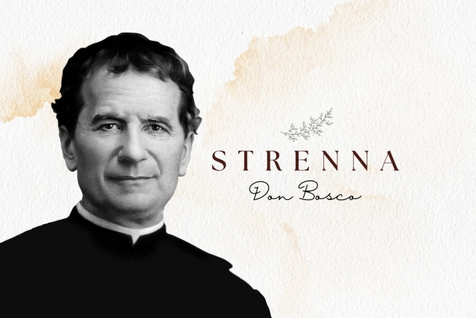
El iniciador de la tradición del Aguinaldo en la Familia Salesiana fue, por supuesto, Don Bosco. Ya en esa época, el aguinaldo tenía un mensaje de valor pedagógico y educativo, y Don Bosco solía retomar el tema durante el año, en varias ocasiones, en sus encuentros con sus muchachos, así como hoy el aguinaldo acompaña todo el curso de las actividades pastorales de la Congregación.
Al mismo tiempo, también había diferencias: por ejemplo, Don Bosco, especialmente en los primeros años, no entregaba solo un mensaje de aguinaldo, sino que solía diversificar sus mensajes para sus interlocutores. Algunos eran incluso personales, o relacionados con grupos específicos (salesianos, clérigos, alumnos, artesanos, oratorianos, etc.). Y, a diferencia de hoy, también hubo aguinaldos "continuos", en el sentido de que Don Bosco los presentaba en varias noches.
Entre las peculiaridades de los aguinaldos de Don Bosco de los que se tiene registro, siempre haciendo referencia al libro del salesiano Padre Santo Russo "La Strenna di Don Bosco e dei suoi successori" (El Aguinaldo de Don Bosco y de sus sucesores), se pueden recordar: aquellos originados por sueños (1863-64-68-77); el de 1862, que no fue dictado por él, sino personalmente por la Virgen María y que él, a través de una nota, entrega a cada uno; y otros que contienen presagios para el futuro, como varias predicciones de muerte de jóvenes o personas (1859-60-62-68-77) – que, sin embargo, él presentaba no como un momento terrible, sino como una etapa necesaria para el encuentro gozoso con el Padre.
Los temas recurrentes de los aguinaldos de Don Bosco son su paternidad hacia los jóvenes; la fugacidad del tiempo terrenal para resaltar el fin último de la vida eterna; y también las referencias a los instrumentos útiles para la vida de fe (confesión, comunión, devoción mariana, oración).
A pesar de que las biografías indican que Don Bosco ofrecía el aguinaldo ya desde 1849, el primero documentado es el de 1858, aunque solo se conservan algunos de los aguinaldos personales dedicados a clérigos y sacerdotes de ese año. En los años siguientes, no siempre ha sido posible rastrear los mensajes de los aguinaldos y algunos son dudosos. Sin embargo, durante veintitrés años, hay certeza de que fueron dictados o escritos personalmente por él.
A continuación, se presentan los mensajes de los Aguinaldos ofrecidos por Don Bosco, con referencia, salvo indicación en contrario, a los genéricos válidos para todos:
1859: "Buenas confesiones, abrir cándidamente vuestro corazón al confesor..." (Predicción de la muerte de Magone Michele).
1860: "Por mi parte, como aguinaldo, les doy todo de mí mismo; puede ser algo insignificante, pero cuando les doy todo, significa que no reservo nada para mí".
1861: "Frecuente y sincera confesión, frecuente y devota Comunión".
1862: "Comprométanse seriamente a escuchar bien la Santa Misa y cada uno, por su parte, trabaje en promover la devota asistencia" (Aguinaldos de la Virgen a cada joven del Oratorio, para cada uno una tarjeta especial).
1863: Sueño del elefante y la Virgen María. "Venid a mí todos; acudid todos a Ella, en cada peligro invocad a María y os aseguro que seréis escuchados".
1864: "Al empezar este nuevo año, ¿qué debo pedirles? ¿Qué prometerles y aconsejarles? Son tres cosas. En cuanto a pedirles, no puedo hacer otra cosa que pedirles lo que forma el programa de esta casa y que está escrito en mi habitación: Da mihi animas, caetera tolte: no pido más que sus almas, no deseo más que su bien espiritual. ¿Prometerles? Les prometo y les doy todo lo que tengo. Yo por ustedes estudio, por ustedes trabajo, por ustedes vivo y por ustedes estoy dispuesto incluso a dar la vida. ¿Aconsejarles? Estén bien atentos a entenderme (narra de un gran globo suspendido por los dos polos a dos columnas) ... El globo representa el mundo. Las dos columnas son: una María SS., la otra el SS. Sacramento. Son las que verdaderamente sostienen el mundo...".
1865: A todos los Salesianos. "Salvar muchas almas y entre ellas el alma propia"; a los alumnos: "Et erit fides in temporibus suis: divitiae salutis, sapientia et scientia: timor Domini ipse est thesaurus ejus" (Y reinará en sus tiempos la fe: la sabiduría y la ciencia son sus riquezas beneficiosas y el temor del Señor su propio tesoro).
1866 (de atribución incierta): Sueño: Inundación - Molino - Balsa... Promesa de María: "Se voi sarete per me figliuoli devoti, io sarò per voi madre pietosa" (Si son para mí, hijos devotos, yo seré para ustedes una madre piadosa").
1867: A los alumnos: "Llevad en el cuello continuamente la medalla de María SS. e invocad muchas veces al día con alguna fervorosa jaculatoria a esta Madre de misericordia".
1868: "La frecuente y devota Confesión y Comunión es un gran medio para salvar nuestra alma".
1869: A los alumnos del Oratorio: "¿Y que hay para Don Bosco? Que mientras se ocupa del bien del alma ajena, no olvide la suya". (Siguen otros aguinaldos para los varios miembros del oratorio y, a través de cartas, para las casas de Mirabello y Lanzo).
1872: "Buen ejemplo y obediencia".
1873: "A todos un ejemplo a imitar, una guía a seguir, un protector, y que sea San Luis; a todos un amigo a honrar, Jesús Sacramentado; una madre a invocar, y que sea María Auxiliadora".
1875: En una carta a don Bonetti se puede reconocer el aguinaldo. "A los jóvenes: La frecuente comunión. A todos: exactitud en sus deberes".
1876: "Una cosa que hacer y dos amigos. Los dos amigos: El buen ejemplo y Jesús Sacramentado. Una cosa que hacer: cuidar esas pequeñas compañías".
1877: "Regirnos siempre de manera que, en cualquier momento que llegue la muerte, nos encuentre siempre preparados" (Predicción de la muerte).
1878: En una carta a Don Rúa escrita desde Roma el 27 de diciembre de 1877: "Estamos al final del año, me encuentro dolorosamente lejos de nuestros queridos hijos. Tú los saludarás a todos de mi parte y recomendarás para el nuevo año: 1° Combatir el hábito de fumar y murmurar. 2° Exactitud en los deberes de su propio estado, comenzando desde Don Rúa hasta Giulio [un familiar]. 3° Hagamos comuniones y oremos mucho por las casas recién abiertas y que se van abriendo en las misiones, donde Dios nos ha preparado una cosecha copiosísima".
1878: En una carta a Don Rua escrita desde Roma el 27 de diciembre de 1877: "Estamos al final del año, me encuentro dolorosamente lejos de nuestros queridos hijos. Les enviarás saludos a todos de mi parte y recomendarás para el nuevo año: 1° Combatir el hábito de fumar y murmurar. 2° Exactitud en los deberes de su propio estado, comenzando desde Don Rúa hasta Giulio [un familiar]. 3° Hagamos comuniones y recemos mucho por las casas recientemente abiertas y las que se están abriendo en las misiones, donde Dios nos ha preparado una cosecha abundante".
1879: Encarga a Don Rúa dar a todos, en su nombre, el aguinaldo para el nuevo año. "Unión".
1880: A todos indiscriminadamente: "Promover el buen ejemplo con palabras y acciones; alejar hábitos, incluso indiferentes, en cosas no necesarias".
1883: Agasajo en forma de circular dirigida a los Directores y una en particular a Don Lemoyne. (...) "A todos los jóvenes. 'Frecuente confesión y comunión devota'".
1884: A los alumnos: "No roben ni objetos ajenos, ni tiempo, ni la inocencia, ni el alma, con palabras y obras. A los salesianos: 'La primera caridad es aquella usada para con el alma propia'".
1886: "La oración... Frecuencia en la santa Comunión: la obediencia".
1888: A Mons. Cagliero en diciembre de 1887, le dio, entre otras recomendaciones: "Aguinaldo: devoción a María y frecuente Comunión". Luego, consintió en que también sirviera como aguinaldo.

Los Aguinaldos de los Rectores Mayores Salesianos:

Padre Rua

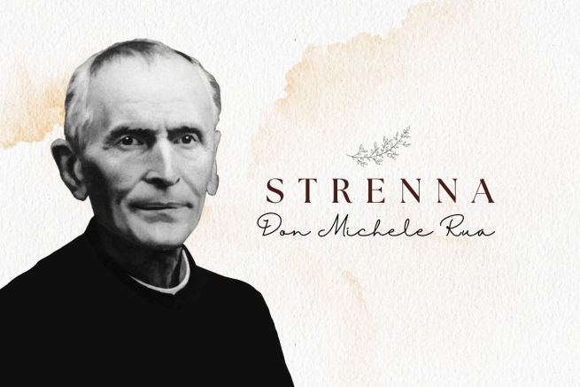
Sobre el Beato Padre Miguel Rúa y su fidelidad a Don Bosco ya se ha escrito mucho: desde el famoso episodio en el que el mismo Santo de los Jóvenes le dijo "nosotros dos haremos todo a medias", hasta la definición que le dio el Papa Pablo VI en la homilía de la Misa por su beatificación: "Don Rúa fue muy fiel, por lo tanto, el hijo más humilde y valiente de Don Bosco"; hasta el apelativo que se le atribuyó de "regla viviente". De hecho, también en el ámbito del Aguinaldo, Don Rúa realizó un importante trabajo a largo Rectorado al servicio de la Congregación salesiana: mantuvo, llevó adelante y consolidó el trabajo iniciado por el Fundador.
Cuando él sucedió a Don Bosco en la guía y gobierno de la Sociedad Salesiana, en 1888, las casas salesianas ya habían aumentado y se habían extendido por el mundo; así que él daba el Aguinaldo en persona a los jóvenes del Oratorio de Valdocco, mientras enviaba el mensaje por correo a las diversas obras salesianas, dando instrucciones a los respectivos Directores de leerlo en su nombre al final del año.
A medida que aumentaban las obras y se consolidaba la Congregación, desapareció el Aguinaldo personal que Don Bosco aún daba ocasionalmente individualmente a los chicos: pero aún, en la mayoría de los casos, no había una forma única, ya que se prefería entregar un aguinaldo a los salesianos y otro a los jóvenes.
De los veintidós años de rectorado de Don Rúa se conservan dieciocho aguinaldos, más uno dudoso (el de 1892, tomado del Boletín Salesiano de la época).
Siguiendo la pauta del Fundador en todo lo relacionado con el aguinaldo (clima, expectativas, sentido, valor), Don Rúa también se mantuvo fiel en los temas más frecuentemente abordados: la Eucaristía, la Confesión, la Virgen María... Además de la devoción al Sagrado Corazón de Jesús, un verdadero tema central de sus ediciones. Y, por supuesto, no podían faltar aquellas dedicadas especialmente a Don Bosco.
En cuanto a los aguinaldos dirigidos exclusivamente a los salesianos, en ellos prevalece el llamado a los instrumentos para una buena vida salesiana, como los estudios y la lectura, o la observancia de las reglas y deberes propios para santificarse.
A nivel de estructura, finalmente, los aguinaldos de Don Rúa se caracterizan por ser bastante breves en la formulación y a veces incluso ya estructurados en forma de jaculatoria.
Así, aquí están los mensajes de los Aguinaldos ofrecidos por el Padre Rúa:
1890: "Estudios literarios". Carta Circular n. 4 del 27.12.1889. "Tomen esta carta como mi aguinaldo para 1890". (Estudio de los clásicos latinos. Autores italianos. Sobre la forma de enseñar).
1892: Para el jubileo de las Obras de Don Bosco, es decir, "las Lecturas Católicas de Turín". "Este sería ciertamente uno de los aguinaldos más queridos y apreciados que se podría regalar a la venerada memoria de Don Bosco, en la feliz circunstancia del primer Glorioso Jubileo de la institución de sus Obras".
1894: "A todos los Inspectores y Directores: una santa solicitud de responder a las circulares mensuales con prontitud y exactitud. También recomienda: 1° Que los Directores, cuando puedan, celebren la conferencia a los Cooperadores Salesianos en la festividad de San Francisco de Sales. 2° Recomendamos a los alumnos la asociación a las Lecturas Católicas. 3° Hagan leer en público cada mes el Boletín Salesiano y procuren conseguir nuevos y fervorosos Cooperadores".
1895: "A todos los Salesianos: Estote ergo perfecti, sicut et Pater vester coelestis perfectus est; - comentando que cuanto mayor sea nuestro compromiso de llegar a la perfección, mayores serán las ayudas que recibiremos de Dios, según las otras palabras de nuestro Divino Salvador: - Beati qui esuriunt et sitiunt iustitiam, quoniam ipsi saturabuntur".
1896: - A los salesianos: "Dum tempus habemus, operemur bonum. En cada circunstancia busquemos lo que podemos hacer bien, y hagámoslo con gusto y generosidad por amor al Señor".
- A los jóvenes: "Estote parati, quia qua hora non putatis, Filius hominis veniet; por lo tanto, estudien en mantenerse siempre en la gracia de Dios, recurriendo frecuentemente a los Santos Sacramentos, que son la fuente de la gracia".
1897: - A los Salesianos: "El Señor nos dice: Deliciae meae esse cum filius hominis; y nos lo muestra en el Santísimo Sacramento de la Eucaristía. A nuestra vez, correspondamos con la más viva devoción al Santísimo Sacramento, y con celo por propagarla a los demás".
- A los jóvenes y las familias: "Frecuente confesión semanal, o al menos cada quince días, y hacer la comunión según el consejo del confesor".
1898: A todos los Socios: "Por amor a Jesús, exactitud en todos los deberes de piedad y ocupaciones".
1899: A todos: "Una especial y fervorosa solicitud en reparar el Sagrado Corazón de Jesús de las ofensas y ultrajes recibidos durante este siglo".
1900: - A los Salesianos: "1. Recompensar con vivo afecto de reconocimiento a Jesús, víctima de su amor por nosotros, especialmente con el sacrificio de nuestra voluntad, mediante el ejercicio de la obediencia voluntaria y alegre. 2. Consolar a nuestra celestial Patrona María SS. Auxiliadora cultivando diligentemente el hermoso lirio de la pureza".
- A los alumnos: "1. Solemnizar con particular devoción el primer viernes de cada mes en honor al Sagrado Corazón de Jesús. 2. Pedir muchas veces la gracia a María SS. Auxiliadora de llevar una vida virtuosa, para que sea seguida de una buena muerte en el nuevo siglo".
1901: "Después de habernos consagrado al Corazón de Jesús, nuestro estudio continuo debe ser vivir y ocuparnos de manera que siempre complazcamos a ese amabilísimo Corazón. - Cada mañana diremos: 'Oh, María Auxiliadora, ayúdame para que no tenga que disgustar al Sagrado Corazón de Jesús este día'".
1902: "Charitas Christi Urgeat Nos: estudiémonos de imitar a los dos ejemplares que el Señor nos dio, San Francisco de Sales y nuestro buen Padre Don Bosco. - En cada dificultad recordémonos que tenemos una Madre tan tierna y poderosa en María Auxiliadora".
1903: A los Salesianos: "La observancia de las Reglas y la virtud de la humildad, que debe ser el fundamento de toda perfección: Deus superbis resistit, humilibus autem dat gratiam.
- "Para todos augura la alegría (Servite Domino in laetitia), recordando a todos que la verdadera alegría nace de la limpieza del alma y de la unión con Dios".
1904: "Para todos los Salesianos, Alumnos y Familias, en este año jubilar de la definición del dogma de la Inmaculada Concepción, inculca una tierna devoción a María Auxiliadora Inmaculada, con firme propósito de evitar en su honor no solo las faltas graves, sino también las ligeras deliberadas".
1905: - A los Salesianos: "Celo por propagar la devoción a la Virgen Inmaculada Auxiliadora", y "como flor en honor a la Virgen, caridad fraterna".
- A los alumnos y a quienes residen en nuestras casas: "Tan pronto como se despierten y antes de acostarse, besen la medalla o el escapulario, diciendo la jaculatoria: 'Bendita sea la Santa e Inmaculada Concepción de la Beatísima Virgen María, Madre de Dios'".
1906: "Gran diligencia para hacer bien la confesión, disponiéndose a un vivo arrepentimiento de los propios pecados. - Por la mañana, tan pronto como se despierten, digan la jaculatoria: 'Dulce Corazón de mi Jesús, no quiero ofenderte más'".
1907: "Comunión frecuente con la debida preparación y la adecuada acción de gracias, nunca menos de un cuarto de hora; - Por la mañana, tan pronto como se despierten, digan la jaculatoria: 'Dulce Corazón de mi Jesús, haz que te ame cada vez más'".
1908: A todos: "Práctica de la virtud de la humildad, fundamento de nuestra perfección con la jaculatoria: 'Jesús, manso y humilde de corazón, haz mi corazón semejante al tuyo'".
- A los Salesianos: "En obediencia a la cualidad de Venerable atribuida a nuestro querido Padre, añade, 'el estudio y la práctica del sistema preventivo, tanto inculcado por él'".
1909: "Fili, conserva tempus, et tempus conservabit te. Jaculatoria: Jesús en mi mente, Jesús en mi boca, Jesús en mi corazón".
- A los Salesianos añade: "Undique captare profectum".
1910: - A los Salesianos: "Exactitud en la obediencia; Generosidad hacia el Sagrado Corazón de Jesús, trabajando y sufriendo voluntariamente por Él".
- A los Jóvenes: "Caridad entre ellos; Evitar las murmuraciones y las malas conversaciones".

Los Aguinaldos de los Rectores Mayores Salesianos:

Don Álbera

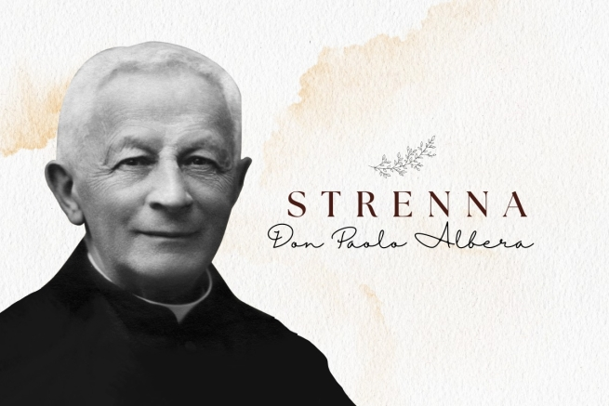
“El Venerable Don Bosco, que al educar a la juventud se valía tan eficazmente de la ‘buena palabra’ dicha cada tarde con amable simplicidad paternal, el último día del año lograba dar a este importante medio educativo una eficacia singular. Era el ‘Aguinaldo’, es decir, el regalo navideño o de Año Nuevo, que al buen padre le parecía más precioso que cualquier otro regalo y por eso disfrutaba ofrecérselo a sus muy amados hijos (…). Esos queridos momentos quedaban indeleblemente impresos en nuestro corazón”. Con estas palabras, el II° Sucesor de Don Bosco, Don Pablo Álbera, describía, en 1916, el sentido, el valor y la eficacia del Aguinaldo.
Al igual que Don Rúa, Don Álbera siempre se movió en una línea de gran fidelidad a Don Bosco, tanto que fue llamado “el pequeño Don Bosco”. Si se quiere encontrar una diferencia con Don Rúa, es que Don Álbera tuvo dos modelos a imitar: el fundador y su I° Sucesor. De hecho, su rectorado fue definido como “siguiendo las huellas de Don Bosco y Don Rúa”, y el mismo Papa Pío X le trazó el programa: “No se aparten de las costumbres y tradiciones introducidas por Don Bosco y Don Rúa”. Con una impronta así, no sorprende que los Aguinaldos de Don Álbera sigan la misma línea que sus predecesores.
Lo que puede considerarse como novedad en los Aguinaldos de Don Álbera es que con él, por primera vez, se incluyen en las Actas del Consejo Superior (esto sucede con su último Aguinaldo, en 1921); y que hay uno dirigido expresamente a los Exalumnos Salesianos, para quienes Don Álbera presidió el primer Congreso Internacional en 1911.
De Don Álbera, que fue Rector Mayor durante once años (de 1910 a 1921), nos han llegado nueve Aguinaldos, que son tendencialmente bastante breves y concisos en la formulación, pero al mismo tiempo ricos en sugerencias espirituales.
Entre los temas recurrentes de los Aguinaldos de Don Álbera no podían faltar las referencias explícitas a Don Bosco, como ejemplo a imitar e invocar. Incluso cuando la referencia no es explícita, el recuerdo de Don Bosco está siempre presente y propuesto como modelo. En cuanto a los demás temas, permanece la visión del Aguinaldo como un medio útil para recordar los medios para el crecimiento en la vida cristiana o religiosa.
Finalmente, dado que el Rectorado de Don Álbera estuvo marcado en gran medida por la "inútil masacre" de la Primera Guerra Mundial y su larga estela de muerte y destrucción, más fuerte es la invitación a vivir la vida desde una perspectiva cristiana, entre el compromiso y el sacrificio, con la mirada puesta en la vida futura.
Aquí, entonces, los mensajes de los Aguinaldos ofrecidos por Don Álbera:
1913: - A los hermanos: "Realizar con compromiso y asiduidad la lectura espiritual prescrita. Don Bosco la recomendaba mucho y le daba mucha importancia. Si es posible, hagámoslo juntos, pero en cualquier caso, que nadie se prive de este alimento espiritual y, de alguna manera, lo supla cuando razones razonables le impidan asistir con la comunidad".
- A los jóvenes: "Amor santo a la virtud angelical. Todos saben con cuánta frecuencia e insistencia Don Bosco volvía sobre este tema al hablar a los jóvenes. Acercándose el 25° aniversario de su partida de esta tierra, no podríamos recordar mejor su memoria que inculcando a nuestros jóvenes un compromiso particular de observar en los pensamientos, afectos, palabras y obras la virtud que Él tuvo sumamente querida y que quería que brillara sobre todo en sus hijos".
1914: – A los hermanos: "Realizar regularmente, con humildad y sencillez, la rendición de cuentas mensual".
– A los jóvenes de nuestros institutos repite lo que decía nuestro Venerable D. Bosco: "Hagan que el demonio nunca los encuentre desocupados".
1915: – A los salesianos. "Haré, con mucho fervor, cada día una visita a Jesús Sacramentado. En ella pediré para mí y para mis hermanos la gracia de perseverar hasta la muerte en la vocación".
- A los jóvenes. "Haré mía la frase de Domingo Savio: 'Morir mas no pecar'".
1916: - A los Salesianos: "La práctica constante de la caridad ut sint unum, es decir, para que formen verdaderamente un solo corazón y una sola alma".
– A nuestros queridos alumnos: "En todas partes y siempre sean valientes, y nunca se dejen vencer por el respeto humano en la práctica de la religión y la virtud".
1917: – A los Salesianos. "Mostremos nuestro afecto al venerable Padre Don Bosco observando escrupulosamente esas Constituciones que él nos ha dado y que la Iglesia ha aprobado".
– Para los jóvenes. "Hagan cada confesión como si fuera la última de su vida".
1918: – "Aprovechar cada ocasión que se presente para practicar la mortificación".
– A los Exalumnos: "...Cordial unión de todos los miembros hacia su propio círculo y de todos los círculos entre sí".
1919: – "Seré de ahora en adelante más generoso en responder a las buenas inspiraciones que el Señor me envía".
1920: – A los hermanos: "Será nuestra preocupación servir al Señor con gran delicadeza de conciencia".
- A los jóvenes: "Asegurar la eficacia de las confesiones comprometiéndose a poner en práctica los buenos propósitos".
1921: – A los Salesianos: "Convencidos de que la humildad es el fundamento de la perfección, nos esforzaremos por practicarla lo mejor posible, en pensamientos, palabras y comportamiento".
– A los jóvenes: "Nunca olviden que Dios encuentra su deleite en un alma adornada con su gracia. Si, en cambio, el alma está manchada por el pecado, Dios la abandona, y ella se convierte en la triste morada del demonio. ¡En guardia, entonces, contra el pecado!".

Los Aguinaldos de los Rectores Mayores Salesianos:

Padre Rinaldi

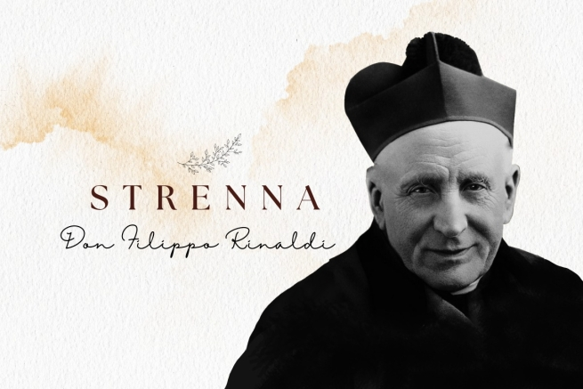
El tercer Sucesor de Don Bosco al frente de la Congregación Salesiana fue el Padre Felipe Rinaldi, Rector Mayor durante nueve años, de 1922 a 1931. Sobre él, el historiador salesiano Don Giovanni Battista Francesia dijo que le faltaba "solo la voz de Don Bosco, lo tenía todo"; mientras que el Padre Egidio Viganò, otro Rector Mayor, lo describió como un "testigo genuino e intérprete del espíritu salesiano" y un "prototipo de bondad pastoral".
Animador de movimientos laicales, tanto que fue él quien inició el Instituto de las Voluntarias de Don Bosco, promotor de una espiritualidad del trabajo, maestro de vida espiritual, el Padre Rinaldi, hoy reconocido Beato por la Iglesia Católica, fue un defensor de la paternidad de Don Bosco, y todos estos rasgos se reflejan también en los Aguinaldos que entregó en diferentes años.
De los once años del Padre Rinaldi como Rector Mayor se han encontrado diez Aguinaldos; y la que falta es precisamente la del año de su elección, en 1922, probablemente porque como Don Albera falleció en octubre de 1921 y Rinaldi fue elegido en abril de 1922, no se emitió.
También los Aguinaldos del Padre Rinaldi, tanto en la forma del texto como en el contenido, siguen la línea de sus predecesores. Casi siempre permanece la dualidad de los mensajes, dirigidos genéricamente a los salesianos y a los jóvenes; pero con él, se comienzan a ver con mayor frecuencia reflexiones dedicadas más claramente a otros grupos de la Familia Salesiana: Salesianos Cooperadores y Exalumnos, a quienes el Padre Rinaldi presenta formas simples de vivir bien la vida cristiana.
El texto de los Aguinaldos propone una ascética simple y accesible para todos; el mensaje es breve y claro, a menudo una invitación a hacer o evitar algo, para vivir de manera más cristiana o religiosa. En cuanto a la forma, destaca el Aguinaldo de 1930: tres invocaciones a Don Bosco, una diferente de la otra para cada grupo al que se dirige el Aguinaldo.
También para el Padre Rinaldi, en el centro de sus pensamientos y de su actuar está la imitación de Don Bosco. Algunos Aguinaldos le están dedicados de manera particular, casi en su totalidad, y él sigue siendo la referencia a imitar. Sin embargo, no faltan otros brillantes ejemplos de vida salesiana señalados como modelo (Don Rúa) o de santidad juvenil, no exclusivamente salesiana (de hecho, está Domingo Savio, pero también San Luis Gonzaga).
Y, además de los temas tradicionales de la devoción a la Eucaristía y a María, se destacan las referencias a la actualidad de la vida de la Iglesia en los Aguinaldos de 1925 y 1926, donde hay alusiones directas al Jubileo de ese período.
A continuación, se presentan los mensajes del Aguinaldo ofrecidos por el Beato Filippo Rinaldi:
1923:
- A los Salesianos: "Busquemos imitar al Siervo de Dios Don Rúa en la observancia exacta de la vida religiosa".
- A los Jóvenes: "Esforcémonos por seguir los ejemplos de Domingo Savio en la devoción a Jesús Sacramentado".
1924:
- A los salesianos: "Observancia exacta de las Constituciones".
- A los Jóvenes: "Haré mío el propósito de Domingo Savio de observar rigurosamente el reglamento de la casa".
1925:
- A los salesianos: "Hacer bien diariamente la meditación. Debe iluminar las obras, las palabras y los pensamientos de todo el día" (En el 50º aniversario de la Aprobación de las Constituciones).
- A los Jóvenes: "Crecer en la devoción al Jesús Sacramentado y a María Santísima Auxiliadora, para pasar bien el Año Santo".
1926:
- A los salesianos: "Buscar almas, pero no dinero, ni honores, ni dignidades" (cita de las recomendaciones de Don Bosco a los primeros misioneros)".
- A los jóvenes: "Rezar a María Auxiliadora por los misioneros y por los infieles".
- A los Exalumnos: "Promover la propagación de la Fe con la palabra y con los medios que están a su alcance".
1927:
- A los salesianos: "Observar el silencio desde la tarde después de las oraciones hasta el desayuno del día siguiente, como quería Don Bosco, y como prescribe la Regla".
- A los Jóvenes: "Honrar a San Luis Gonzaga imitando sus virtudes e invocándolo devotamente".
1928:
- A los salesianos y a los Salesianos Cooperadores: "Qui elucidant me, vitam aeternam habebunt".
- A los Jóvenes y a los Exalumnos: "Ecce Mater tua! ¡He aquí a tu Madre!".
1929:
- "Estudiar e imitar la santidad de Don Bosco 1° en su piedad; 2° en sus virtudes; 3° en sus obras" (tomado de los "Recuerdos" para los Ejercicios Espirituales del año, que generalmente se referían al Aguinaldo).
1930:
- A los jóvenes: "Para que podamos ser de votos de Jesús Sacramentado y de María Auxiliadora, ¡oh Beato Don Bosco, rogad por nosotros!".
- A los Exalumnos: "Para que podamos ser asiduos al trabajo en el sentido y de la manera en que lo fuiste tú, ¡oh Beato Don Bosco, rogad por nosotros!".
- A los salesianos: "Para que podamos amar a la juventud como la amaste tú, ¡oh Beato Don Bosco, rogad por nosotros!".
1931:
- A los salesianos: "Hagamos conocer mejor al Beato Don Bosco. Los Directores poniendo al alcance de los hermanos la vida y las obras del Beato. Todos hablando de él, citando sus ejemplos en las conferencias, en los sermones de la tarde o incluso en la escuela y en las conversaciones".
- A los Jóvenes: "Evitar la ociosidad incluso en la recreación, empleando bien el tiempo imitando al Beato Don Bosco".
- A los Exalumnos: "Corrección y reserva cristiana en modales y palabras, recordando el ejemplo de Don Bosco".
1932:
- A los sacerdotes: "Missa attente celebretur: que se celebre con atención la Santa Misa".
- A los clérigos y los coadjutores: "Sanctum Sanctorum peramanter visitetur: que se visite con transporte de amor a Jesús Sacramentado".
- A los alumnos internos, externos y oratorianos: "Escuchen con atención la Santa Misa y prepárense para recibir la S. Comunión sacramentalmente o al menos espiritualmente".
- A los exalumnos: "Hagan todo sacrificio por escuchar con recogimiento la Santa Misa todos los días festivos".

Los Aguinaldos de los Rectores Mayores Salesianos:

Don Ricaldone

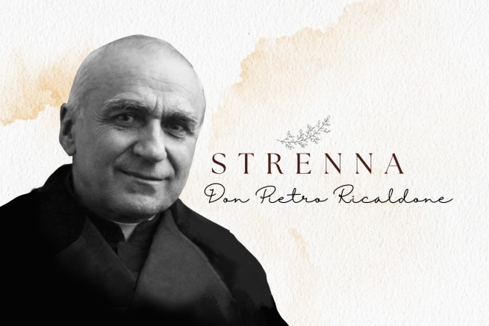
El "quinto Don Bosco", como cariñosamente se le llamaba, es decir, el IV Sucesor de Don Bosco al frente de la Congregación, fue Don Pedr Ricaldone. Fue Rector Mayor durante casi veinte años (1932-1951) y vivió en una época en la que el contacto directo con el fundador, por razones de edad, empezaba a disminuir. Por ello, se esforzó mucho por transmitir correctamente la tradición salesiana y fue llamado "el 'codificador' del espíritu de Don Bosco".
Llamado a consolidar no solo el espíritu, sino también la misión salesiana y, por ende, las estructuras que la apoyaban en un período de fuerte expansión y logros significativos, durante su largo rectorado, Don Bosco fue canonizado (1934) y Madre Mazzarello (1938) y Domingo Savio (1950) fueron beatificados, se dedicó en varios frentes: promovió y amplió la Basílica de María Auxiliadora en Turín; sentó las bases de la futura Librería de Doctrina Cristiana, la editorial "LDC", para la formación de maestros de religión, promoviendo textos y recursos didácticos; obtuvo, en 1940, de la Sagrada Congregación el decreto por el cual se erigía en Turín el Ateneo Pontificio Salesiano (PAS); trabajó en la construcción del Templo de Don Bosco en el Colle y para realizar, también en el Colle, una Escuela Profesional altamente calificada.
Al mismo tiempo, no se deben olvidar los momentos oscuros que tuvo que enfrentar, como la Segunda Guerra Mundial y las persecuciones religiosas en España. Siempre mantuvo, sin embargo, la confianza en la Divina Providencia y el compromiso de transmitir a Don Bosco en su forma genuina e integral.
Con él, además, comienzan a destacarse algunos de los rasgos típicos de la modernidad y del papel del Rector Mayor tal como se entiende comúnmente hoy: por ejemplo, fue el primero en dar la vuelta al mundo para encontrarse con todos sus hermanos dondequiera que estuvieran.
También en referencia al aguinaldo, del cual todos los ejemplares están transcritos en las Actas del Consejo Superior, pudo unir tradición e innovación: si bien mantuvo la mirada fija en Don Bosco y adoptó la forma breve y concisa, fue el primero en publicar un "Comentario" especial sobre el aguinaldo.
Además, con él, el aguinaldo se convierte cada vez más en un mensaje e invitación para toda la Familia Salesiana, dejando de ser un canal diversificado según los destinatarios (única excepción, la de 1935).
Su primer aguinaldo fue sobre la virtud teologal de la Caridad (1933), casi como un manifiesto programático, que remite al corazón del Evangelio y la vida de Don Bosco.
Varios aguinaldos, en cambio, están vinculados a algunos eventos históricos particulares, de los cuales Don Ricaldone aprovecha para incluirlos en un proyecto bien estudiado de conocimiento y actualización de Don Bosco. En este sentido, por ejemplo, el honor de los altares de algunos grandes testigos salesianos no podía pasar desapercibido en sus aguinaldos.
Otros aguinaldos, todos del período de guerra y posguerra, completan el ciclo de las virtudes teologales y las cuatro virtudes cardinales, y también constituyen una invitación a enfrentar las diversas vicisitudes de la vida con fe, esperanza y caridad, y a fortalecerse con la prudencia, la justicia y la templanza para cambiar el mundo para mejor.
Otro grupo de aguinaldos de Don Ricaldone resalta a Don Bosco, presentándolo como modelo del salesiano y de los jóvenes para llevar a cabo sus tres grandes amores: Jesús Sacramentado, María Auxiliadora, el Papa.
Entre los temas más frecuentes, también está el trabajo, que, ya sea de tipo intelectual u organizativo, fue un punto fuerte en su vida (Don Ricaldone también escribió mucho sobre educación, agricultura, formación salesiana y espiritualidad, recibiendo reconocimientos por ello).
Ni parecen fuera de contexto otros temas también propios de Don Bosco y válidos para cualquiera de sus discípulos: el amor por los jóvenes (1951), la pobreza (1936) y la humildad (1952).
Aquí, a continuación, todos los Aguinaldos dejados por Don Ricaldone a la Familia Salesiana:
1933: Para todos: "Pensar bien de todos, hablar bien de todos, hacer el bien a todos".
1934 (Canonización de Don Bosco): "Que Don Bosco nos estimule a santificarnos con la pureza de vida. Santidad es pureza".
1935:
- Para todos: "Fidelidad en seguir en todo y por todo las enseñanzas de San Juan Bosco".
- A los salesianos: "Fidelidad a las Constituciones, a los Reglamentos, a las tradiciones, a los métodos, a las obras propias de la Congregación".
- A los alumnos: "Fidelidad a su Reglamento y a la tradición eucarística".
- A los Exalumnos: "Que cada hogar sea una verdadera pequeña casa salesiana donde nuestro Padre reine suavemente con su espíritu".
1936: "El conocimiento, el amor y la práctica de la pobreza evangélica nos procuran felicidad temporal y bienes eternos".
1937: "Cultivemos la piedad eucarística según las enseñanzas y la práctica de Don Bosco Santo".
1938: "Santifiquemos el trabajo con el espíritu y en las obras de Don Bosco Santo".
1939: "Siguiendo el ejemplo y con el espíritu de San Juan Bosco, santifiquemos la alegría, las recreaciones y los entretenimientos".
1940: "San Juan Bosco nos invita a mantener siempre y prácticamente en el máximo honor, en nuestros hogares y especialmente en los Oratorios Festivos, la enseñanza catequística y la formación religiosa".
1941: "Para conmemorar la primera Misa celebrada por San Juan Bosco el 6 de junio de 1841, honremos el Sacerdocio Católico, dándolo a conocer y fomentando con celo las vocaciones sacerdotales".
1942: "Vivamos intensamente la vida de la caridad. Caridad hacia Dios, amándolo sobre todas las personas y cosas; caridad hacia el prójimo en pensamientos, palabras y obras".
1943: "Abramos el corazón a la esperanza: Dios es nuestro Padre. María Auxiliadora es nuestra Madre. Desde el Cielo velan por nosotros, Padre, Maestro, Guía, San Juan Bosco".
1944: "Acerquémonos a Dios con plenitud de Fe".
1945: "Máxima prudencia en palabras y obras".
1946: "Practiquemos la virtud de la justicia hacia Dios y hacia el prójimo".
1947: "SEAMOS FUERTES: - en vencer las pasiones; - en soportar y superar las pruebas; - en conquistar muchas almas para Dios".
1948: "Practiquemos la virtud de la templanza en el uso de los sentidos y en el cuidado del cuerpo".
1949: "Aumentemos en nosotros y propaguemos en todas partes y entre todos la devoción a María Auxiliadora".
1950 (Año Santo): "Conocer, amar, defender al Papa".
1951 (Beatificación de San Domenico Savio): "El Beato Domenico Savio nos anima a practicar fielmente el sistema educativo de San Juan Bosco".
1952: "En este mundo, sacudido por la soberbia, es urgente practicar la humildad. La humildad es el esplendor de verdad. La humildad hace alegre la vida en las familias, en las comunidades y en la sociedad. La humildad es un escudo seguro de la castidad".

Los Aguinaldos de los Rectores Mayores Salesianos:

Don Ziggiotti

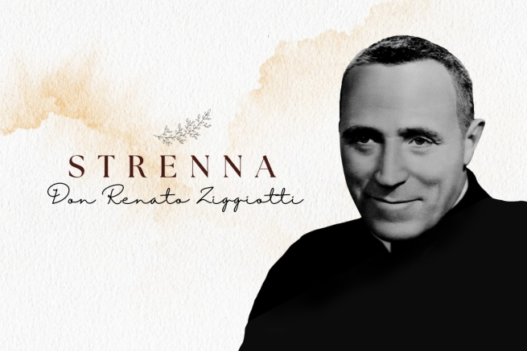
En los años de 1952 a 1965, quien lideró la Congregación Salesiana fue el Padre Renato Ziggiotti, elegido para esta misión durante el Capítulo General XVII de la historia de la Obra fundada por Don Bosco. Él fue el primer Rector Mayor que no conoció directamente a Don Bosco, aunque emitió sus primeros votos en manos de Don Rúa, el primer sucesor del fundador.
Durante su rectorado, la Congregación enfrentó grandes desafíos, pero también alcanzó hitos significativos. Como Rector Mayor, se esforzó al máximo por la unidad de la Congregación y su reconstrucción espiritual y material, que la Segunda Guerra Mundial y otras guerras en diversas partes del mundo habían afectado.
Al mismo tiempo, pudo ver con satisfacción la construcción de la Basílica de San Juan Bosco en Roma, el santuario de Don Bosco en el Colle Don Bosco, y logró trasladar a Roma el Pontificio Ateneo Salesiano de Turín. Bajo su rectorado, la Congregación experimentó su máxima expansión y difusión en el mundo, al menos hasta hoy.
El Padre Ziggiotti participó personalmente en las primeras tres sesiones del Concilio Vaticano II (1962-1965) y desarrolló el proceso iniciado por Don Rinaldi, convirtiéndose en el primer Rector Mayor en encontrarse personalmente con todos los salesianos dispersos por el mundo.
También fue el primer Rector Mayor Emérito: en 1965, durante el CGXIX, dada su edad y el nuevo rumbo que la Congregación debía tomar después del Concilio, con humildad, después de trece años de gobierno de la Congregación, renunció para ceder el paso a otros y se apartó en silencio. Pasó los últimos años de su vida en oración, reflexión y servicio pastoral, primero en el Colle Don Bosco como Rector del Templo, y luego en Albarè di Costernano, en Veneto, su tierra natal.
También para el Padre Ziggiotti, como para sus predecesores, el aguinaldo era "un pensamiento", "una recomendación apropiada". Y también él, en sus aguinaldos, se basa en la tradición de Don Bosco y sus sucesores; pero destaca más la necesidad de adaptarlas a los tiempos. Al igual que las de sus predecesores, los aguinaldos de Don Ziggiotti son breves, simples, fáciles de recordar y muy prácticos. En muchos casos son múltiples, es decir, hay varios aguinaldos por año, dedicados a los diferentes grupos de la galaxia salesiana.
Se ha dicho de Don Ziggiotti: "Vivía de Dios, vivía de la Iglesia. Vivía de la Virgen María y de Don Bosco. En consecuencia, vivía por sus hermanos y por su misión". Y sus aguinaldos son un testimonio de estas características. El primer aguinaldo, el de 1953, está dedicado a la Eucaristía; el último, el de 1965, recuerda a los Salesianos los tres amores de Don Bosco: el amor a la Eucaristía, a María Auxiliadora y al Papa. Y los mismos temas se repiten varias veces en sus trece aguinaldos, todos ahora firmemente conservados en las Actas del Consejo Superior.
Otros aguinaldos, como se mencionó, están vinculados a los tiempos, a eventos de la Iglesia y de la Congregación, como algunos aniversarios significativos (el centenario de la muerte de Santo Domingo Savio o la presentación de las Constituciones o las Apariciones de Lourdes), u otros eventos de relevancia mundial (como el Concilio Ecuménico). Entre los temas recurrentes, volviendo a las expresiones más genuinas de Don Bosco, no faltan referencias a las herramientas útiles para la vida cristiana y la santificación personal, especialmente en los mensajes dirigidos a jóvenes, Exalumnos y Salesianos Cooperadores.
A continuación, los aguinaldos dejados en herencia por Don Renato Ziggiotti:
1953: “Vivamos todos y siempre en el corazón y en el espíritu de San Juan Bosco, cultivando la fe y el amor a Jesús en la Santísima Eucaristía”;
1954: “Vivamos todos y siempre en el espíritu, en el corazón y en la pureza angelical de María Inmaculada Auxiliadora”;
1955: “San Domenico Savio señala a nuestros jóvenes el camino de la virtud; recuerda a padres y educadores la sabia pedagogía de San Juan Bosco”;
1956: “Educadores, alumnos, exalumnos y Cooperadores Salesianos den la máxima importancia a la educación religiosa, sostén de la fe y guía segura en la vida cristiana”;
1957: A jóvenes y Cooperadores. “En el Centenario de la muerte de San Domenico Savio, que Él sea modelo para todos de firmeza, de carácter y fidelidad en el cumplimiento de nuestros deberes hacia Dios y hacia el prójimo”;
- A los Salesianos. “Miremos al Venerable Don Rúa para imitar su maravillosa vida de unión con Dios, de trabajo intenso y de apego a la Regla y a Don Bosco”;
1958: “En el Centenario de la Aparición de la Inmaculada en Lourdes, honremos a la Virgen Santísima con la recitación devota del Santo Rosario”;
1959: A los salesianos: “En el Centenario de la presentación de las Constituciones al Sumo Pontífice Pío IX, nuestro Santo Fundador nos recomienda su estricta observancia y, en particular, la fidelidad a la meditación en común y al informe mensual”.
- A jóvenes, Cooperadores y Exalumnos. “La Santa Misa es la oración más perfecta del cristiano. Aprendamos a asistir a ella con mayor fe, devoción y provecho espiritual”;
1960: A los salesianos: “Salvemos la moralidad con la modestia angelical, con la asistencia asidua, paternal y paciente, con la piedad sacramental y mariana”.
- A los Jóvenes. “Servite Domino in laetitia. Estad alegres sin ofender al Señor”.
- A los Exalumnos y Cooperadores. “En la familia y en la Sociedad, colaboremos para hacer honesto y saludable el entretenimiento”.
1961: “Recitemos todos los días el Ave María por la paz en casa. Pax Domini sit semper nobiscum. La paz esté con nosotros”;
1962: “Juremos fidelidad al programa que nos dejó Don Bosco”.
- A los Salesianos. “Oboedientia et pax”;
- A los Alumnos. “A nuestros Alumnos les señalamos la estrella de nuestro firmamento. Ellos llevarán a cabo la campaña de los Sacramentos: Jesús fuente de gracia y María Santísima el canal que nos la transmite; Jesús luz perenne y María estrella que orienta nuestro camino; Jesús fuego que quema nuestras miserias y María, toda hermosa, toda santa, fulgor inmaculado de santidad”;
- A la tercera Familia Salesiana. “A la tercera Familia de los Salesianos en el mundo les señalamos el corazón ardiente y los lanzamos al apostolado del buen ejemplo y en la defensa de la Fe”;
1963: “Credo unam, sanctam, catholicam et apostolicam Ecclesiam”;
1964: Sueño de los Diamantes. “Pía Sociedad Salesiana, cómo debería ser”. “Vivir la vida de la Iglesia universal en nuestra Familia, con humildad de espíritu, santidad de vida y celo apostólico”;
1965: “En el tercer cincuentenario del nacimiento de San Juan Bosco 1815-1965, cultivemos en nosotros mismos y difundamos entre nuestros alumnos y fieles las devociones queridas por Don Bosco: a la Eucaristía, María Auxiliadora y al Papa, y especialmente a la Eucaristía”;
- A los jóvenes: “Educación del carácter”.
- A los Cooperadores y Exalumnos: “Educación de los hijos en la familia”.

Los Aguinaldos de los Rectores Mayores Salesianos:

Don Ricceri

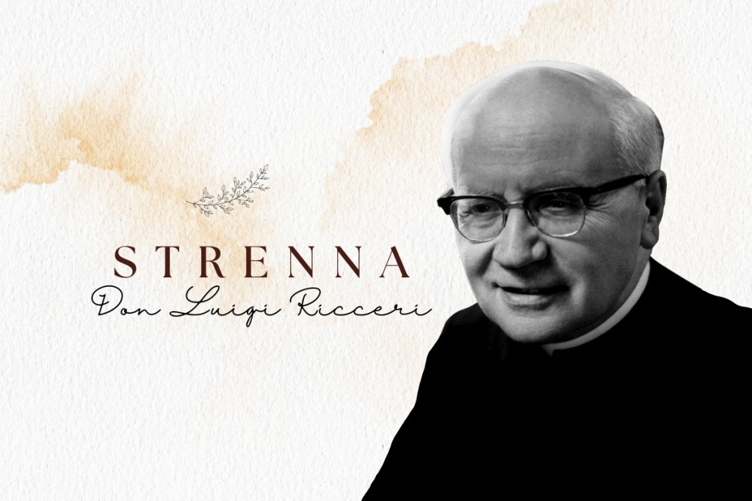
En 1965, los salesianos reunidos en su 19º Capítulo General eligieron como su guía a Don Luigi Ricceri, quien ocupó ese cargo durante doce años, desde 1965 hasta 1977. Fue con él que la Congregación emprendió el camino de renovación al que la Iglesia entera estaba llamada en esos años, después del Concilio Vaticano II.
Gran parte de su rectorado se dedicó a la preparación del 20º Capítulo General Especial y el 21º Capítulo General para la renovación de la vida religiosa salesiana. Abrió las puertas, en la Congregación, al diálogo, comenzó a hacer funcionar las nuevas estructuras de gobierno de la Congregación (los Regionales y los diversos Consejos), se esforzó por hacer comprender y aceptar las nuevas Constituciones, inició la primera reducción de las obras salesianas y el proyecto para la Familia Salesiana.
Como recuerda Don Santo Russo, SDB, en su libro "La Aguinaldo de Don Bosco y sus sucesores", "Durante su rectorado, trasladó la Dirección General de Turín a Roma, celebró el centenario de la primera expedición misionera, lanzó el voluntariado misionero salesiano temporal, reorganizó la oficina de prensa. Después de doce años de intenso trabajo en el gobierno de la Congregación, sintió la necesidad, como su predecesor Don Ziggiotti, de pasar el testigo a otros, y el 15 de diciembre de 1977, presentó su renuncia".
Don Ricceri desempeñó su Rectorado en un período histórico muy delicado y tumultuoso: el período de crisis que también afectó a la Congregación salesiana después del Concilio Vaticano II y el período del '68. Vivió estos difíciles años de renovación y protesta no sin dolores, malentendidos, correcciones de desviaciones y tensiones, pero con firmeza y decisión, manteniéndose fiel al espíritu de Don Bosco, luchando por la unidad de la Congregación, por su renovación justa y adaptación a las nuevas necesidades, en un espíritu que se ha llamado "fidelidad dinámica".
Y de sus propias palabras se desprende lo que el aguinaldo significaba para él. De hecho, en la introducción al comentario del aguinaldo de 1968, dijo: "Aguinaldo, ante todo, significa regalo, significa amistad, familia, familiaridad... En la tradición de nuestras buenas familias, estaba precisamente el aguinaldo que se recibía para Año Nuevo, y que luego se sofisticó...; pero la sustancia ha permanecido: el hijo, la hija que recibían de los padres, de los parientes, el regalo.
Y al presentar la aguinaldo de 1973, agregó: "No tiene un simple valor sentimental, no es un eslogan retórico, sino que viene a dar a todos los miembros de nuestra familia un verdadero programa de acción y vida que, implementado, nos une en los mismos propósitos; y aunque es muy útil para el individuo, resulta de no pequeño beneficio para la comunidad que, de todos modos articulada, se siente comprometida en un esfuerzo unitario hacia una meta que concierne a nuestra vocación común".
Después de Don Ricaldone, también Don Ricceri volvió a hacer una presentación, con comentario oficial, generalmente no muy larga. Además, con él, el aguinaldo comienza a entregarse en forma amplia a todos los miembros de la Familia Salesiana. En sus doce años de Rectorado dejó trece aguinaldos, transmitidos nueve por los Actos del Consejo Superior y cuatro por el Boletín Salesiano de la época.
A diferencia de sus predecesores, la formulación de las aguinaldos, al menos en su mayoría, es articulada y bastante larga. Muchos aguinaldos están determinados por eventos particulares de la Iglesia o la Congregación, especialmente el Concilio Vaticano II.
Sin embargo, no faltan las referencias a temas ordinarios de la espiritualidad salesiana: el amor y la fidelidad a Don Bosco, la devoción a María Auxiliadora y a la Eucaristía; la caridad hacia los pobres y necesitados (1971); el compromiso con la educación de los jóvenes, la catequesis, las vocaciones; y la dimensión misionera salesiana.
A continuación, se presentan los aguinaldos entregados por Don Ricceri a la Familia Salesiana:
1966: “En el año jubilar del nacimiento de nuestro Padre, invito a los miembros de la Familia Salesiana y a todos los que están vinculados a ella a ofrecerle como homenaje bienvenido un interés efectivo en las directrices del Concilio Ecuménico. En particular, los Salesianos y las Hijas de María Auxiliadora se comprometen a estudiar e implementar generosamente el ‘Decreto sobre la Vida Religiosa’; los Cooperadores y los Exalumnos, el ‘Decreto sobre el Apostolado de los laicos’, los jóvenes la ‘Constitución Litúrgica’”.
1967: “Para una acción más apostólicamente fecunda y más respetuosa de los valores humanos dentro de la comunidad religiosa y social, vivimos el espíritu y practicamos el método del ‘Diálogo’, deseado por el Concilio”.
1968 (Año de la Fe y Año Centenario Mariano): “Aceptando con devoción filial la exhortación del Sumo Pontífice para el centenario de los Santos Pedro y Pablo, invito a toda la familia salesiana a celebrar el Año de la Fe con un propósito generoso y ferviente de profundizar en el valor auténtico de la Fe; avivar su conciencia y eficacia en su propia vida; dar testimonio de ella en el momento presente con coherencia cristiana. La Virgen Auxiliadora, válido apoyo y defensa de la Fe, en el Centenario de la consagración de su Basílica en Turín, nos fortalezca en nuestro compromiso”.
1969: “El Misterio Eucarístico compromete a toda la Comunidad de los fieles y reclama de cada fiel un homenaje personal y vital". A la luz de estas palabras de Pablo VI, hagamos de la Eucaristía y de nuestra vida eucarística: el Centro de la Comunidad educativa, el alma de la vida familiar, la fuente y el sostén de nuestro testimonio y apostolado”.
1970: “La ley fundamental de la perfección humana, y por lo tanto también de la transformación del mundo, es el nuevo mandamiento del amor (cf. GS lll, 3B). Inspirándonos en esta afirmación del Concilio y en el vivo ejemplo de Don Bosco, redescubramos el significado auténtico del amor en el mensaje evangélico; verifiquemos la eficacia del amor en nuestra vida personal, familiar y comunitaria; renovemos nuestro compromiso con el servicio de amor que debemos a la Comunidad eclesial y a todos nuestros hermanos”.
1971: “Ante los graves problemas del subdesarrollo, todos los que nos sentimos de alguna manera miembros de la Familia salesiana, comprometámonos valientemente a vivir y llevar a cabo el carisma propio de Don Bosco para la promoción espiritual, cultural y material de aquellos a quienes él llamaba ‘jóvenes pobres y abandonados’. En particular: - Hermanos, Hijas de María Auxiliadora, Cooperatori y Exalumnos tomen conciencia de manera efectiva, cada uno según su condición, de esta vocación esencial al espíritu salesiano. Según las situaciones y las necesidades de cada país y siempre con un sentido cristiano, promovamos actividades concretas para la elevación social y moral de los jóvenes. Eduquemos sobre todo a los jóvenes en nuestras obras en un sentido vivo y abierto de sociabilidad y emprendamos iniciativas prácticas de servicio a los demás”.
1972: “Para hacer actual y válida entre los hombres de nuestro tiempo, especialmente entre la juventud, la misión de Don Bosco, en espíritu y según las directrices del Capítulo General Especial, cada miembro de la Familia Salesiana se comprometa en una decidida renovación personal de su vida espiritual, fundamento indispensable para renovar eficazmente la misión confiada por la Providencia y la Iglesia a la Familia de Don Bosco”.
1973: “La Familia Salesiana recupera la vitalidad de los orígenes comprometiéndose a vivir un intenso clima misionero”.
1974: “Fieles a las enseñanzas y al ejemplo de Don Bosco, todos los miembros de la Familia Salesiana consideren como corolario de su educación educativa: - orientar y formar vocaciones apostólicas en la Iglesia; dedicarse con especial cuidado a los llamados a la vida sacerdotal y consagrada; promover e incrementar las vocaciones salesianas, para cumplir la misión de continuar en la Iglesia el carisma de Don Bosco”.
1975: “A la luz del Centenario de las Misiones Salesianas, la Familia de Don Bosco, respondiendo con un sentido filial a la invitación del Papa para el Año Santo, se compromete a vivir plenamente el 1975 como un año de conversión a Dios, redescubriendo los valores de la vocación cristiana y salesiana, reconciliación con los hermanos en comunión de fe, de amor, de acción apostólica, evangelización inspirándose en el ‘proyecto misionero’ indicado por la Auxiliadora a Don Bosco”.
1976: “En 1976, nuestra Familia recordará el Centenario del nacimiento de la Asociación de los Cooperadores Salesianos, cuyo Reglamento publicó Don Bosco en ese año. Mientras agradecemos al Señor por la eficaz colaboración que de diversas maneras los Cooperadores brindan desde hace un siglo a nuestra Misión, invito a los Salesianos, las Hijas de María Auxiliadora, los Exalumnos y otros grupos de la Familia Salesiana, a renovar el compromiso de: conocer, promover, animar, corresponsabilizar a los Cooperadores Salesianos, una intuición original de Don Bosco, para llamar a los seglares a un compromiso apostólico en la Iglesia”.
1977: “La Congregación Salesiana celebra este año el CG21 de su historia, exactamente un siglo después del primer Capítulo convocado por el mismo Don Bosco. En esta significativa ocasión, se invita a los Salesianos a evaluar la eficacia de la ‘renovación de la Congregación’ que se les pidió después del Concilio, a la luz de la gran reflexión que la Iglesia está llevando a cabo sobre el fértil tema de la Evangelización. Considero sumamente beneficioso extender esta invitación a todos los miembros de la Familia Salesiana este año, para evaluar su compromiso de anunciar a Cristo y dar testimonio de Él con sus vidas. Como individuos y como grupos de nuestra Familia, buscaremos cumplir con este compromiso, en la perspectiva más actual que nunca del proyecto apostólico de Don Bosco”.

Los Aguinaldos de los Rectores Mayores Salesianos:

Don Viganó

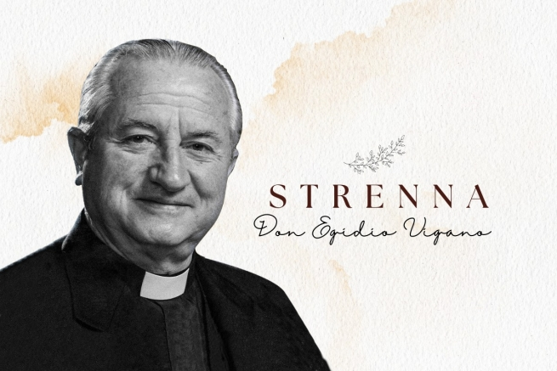
Nacido en Lombardía pero adoptado por Sudamérica, fue el VII Sucesor de Don Bosco, Don Egidio Viganó. Dotado de gran capacidad intelectual y organizativa, muy activo también en el servicio a la Iglesia y al Papa, también fue llamado "el Don Bosco Americano", abriendo camino a los posteriores Rectores Mayores quienes han venido de ese continente.
Nacido en 1920 en Sondrio, partió como misionero hacia Chile durante su formación inicial, y en su nueva tierra se hizo apreciar por su bondad, amistad y cultura, al punto que el Cardenal salesiano Raúl Silva Henríquez lo llamó su "consejero" y lo quiso con él como "perito" en el Concilio Vaticano II. Después de una vida salesiana dedicada a la formación, durante el Capítulo General 21° en 1977, fue elegido Rector Mayor, cargo que ocupó durante tres mandatos y un total de dieciocho años.
Recibió varios encargos importantes del Papa, participó en seis Sínodos de Obispos, siempre por nombramiento papal, y en 1986 fue invitado a predicar los Ejercicios Espirituales al Papa y a la Curia Romana. El último año de su vida estuvo marcado por la enfermedad y el sufrimiento, vividos, sin embargo, con esperanza, amor y dedicación, sin descuidar sus compromisos.
Al resumir su vida, el Padre Santo Russo, SDB, autor del texto "La Aguinaldo de Don Bosco y sus Sucesores", escribe: "Dio a la Congregación y a la Familia Salesiana un sentido y un 'sentir' más 'eclesial', estimulándolos hacia nuevas aperturas: renovación de las Constituciones, Proyecto África, apertura al Este, relanzamiento de la devoción a María Auxiliadora (1984), Encomienda de la Congregación a María, reconocimiento de la Asociación de devotos de María Auxiliadora como parte de la Familia Salesiana, llamado a renovar la devoción y la predicación según las directrices de Pablo VI (Marialis cultus, 1978), redescubriendo el 'criterio oratoriano' como método de nuestra pastoral".
En tres ocasiones durante su mandato como Sucesor de Don Bosco, recorrió el mundo para encontrarse con salesianos y miembros de la Familia Salesiana, llevando entusiasmo en nombre de Don Bosco.
También para Don Viganó, el aguinaldo es una tradición importante que siempre se remonta a Don Bosco para inspirar y orientar la programación salesiana. Y, como dijo en la presentación del aguinaldo de 1985, "no solo representa un signo de la presencia amorosa de Don Bosco, a través de su Sucesor, sino que se convierte en un estímulo para iniciativas en una renovada fidelidad al espíritu y la misión salesiana".
Los textos de los aguinaldos, volviendo a lo antiguo, son en su mayoría simples y breves, y la mirada es general sobre toda la Familia Salesiana. Como para sus predecesores, en primer lugar de sus pensamientos está Don Bosco, la fidelidad a su persona, a su carisma y a su misión, también porque la celebración del centenario de su muerte en 1988 fue uno de los momentos más fuertes de su rectorado.
Este evento, así como el camino preparatorio y posterior, y otros aniversarios significativos para la Familia Salesiana y la Iglesia, marcaron varios de sus mensajes para el aguinaldo.
Otra atención especial fue hacia la educación de los jóvenes, redescubriendo el sistema preventivo, relanzando el proyecto educativo, invitando a la santidad, escuchando juntos las Bienaventuranzas...
Y luego, no faltan otras referencias más directas a virtudes, actitudes o dimensiones para cuidar siempre en el contexto de una vida cristiana verdaderamente auténtica, con referencias explícitas a la dirección espiritual, la doctrina social, la templanza o la vida interior.
Aquí, finalmente, están los textos de los dieciocho aguinaldos del Rector Mayor Don Viganó:
1979: "Llevar a cabo, con la ayuda de María, el proyecto educativo y pastoral de la bondad, promoviendo el redescubrimiento, la profundización y el relanzamiento del 'Sistema Preventivo' de Don Bosco en toda la Familia Salesiana";
1980: "Continuar el compromiso de relanzar el proyecto educativo de Don Bosco, especialmente en los grupos y movimientos juveniles, realizando y profundizando en dos modalidades típicamente salesianas: una presencia de amistad que anime y ayude a madurar a los jóvenes (la asistencia), la creación de un ambiente educativo que desarrolle una rica experiencia de valores humanos y cristianos (el espíritu de familia)".
1981: "En este año centenario de la muerte de Santa María Dominga Mazzarello, todos nos proponemos, siguiendo su ejemplo, conocer mejor y practicar más generosamente la vida interior de Don Bosco";
1982: "El trabajo y la templanza sean para nosotros, a la escuela de Don Bosco, un testimonio ascético de caridad pastoral, desafiante para un mundo que promueve la discordia entre el amor y el sacrificio";
1983: "Promover la madurez cristiana de las personas y las comunidades, renovando e intensificando, con estilo salesiano, la experiencia formativa de la dirección espiritual";
1984: "El '¡no basta amar!' de la carta de Don Bosco desde Roma nos impulse a renovados propósitos de santidad típicamente salesiana";
1985: "Reescuchemos con los jóvenes las Bienaventuranzas del Evangelio para suscitar en el mundo una esperanza renovada";
1986: "Promover la vocación del laico al servicio de los jóvenes en el espíritu de Don Bosco";
1987: "Juntos hacia el '88: como un amplio movimiento de 'Misioneros de los jóvenes'";
1988: "Confíados a María, promovamos la pedagogía de la bondad como memoria y profecía de Don Bosco";
1989: "Las esperanzas suscitadas por el 'Don Bosco '88' nos instan a intensificar una renovada pastoral vocacional";
1990: "Somos enviados por el Señor a hacer madurar en los jóvenes una convicción personal entre fe y vida";
1991: "La Nueva Evangelización compromete a profundizar y testimoniar la dimensión social de la Caridad";
1992: "La Doctrina Social de la Iglesia es un instrumento necesario para la educación en la fe";
1993: "Arraigados y fundamentados firmemente en el amor: el don de sí en el compromiso";
1994: "Dar razón de la alegría y de los compromisos de la esperanza, testimoniando las insondables riquezas de Cristo";
1995: "Llamados a la libertad (Gal. 5, 13) redescubramos el Sistema Preventivo educando a los jóvenes en los valores";
1996: "El 'da mihi animas' es el don de sí que vivifica toda la existencia: la de la actividad y la de la paciencia".

El Aguinaldo de los Rectores Mayores Salesianos:

Don Vecchi

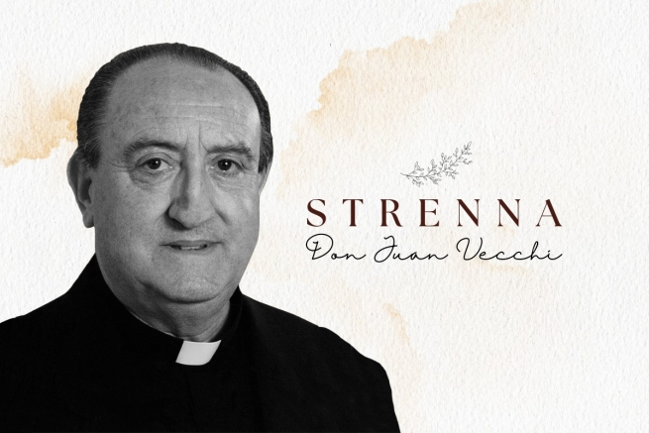
El primer sucesor no italiano de Don Bosco (aunque hijo de inmigrantes italianos) en la historia de la Congregación Salesiana fue el argentino Padre Juan Edmundo Vecchi, nacido en la misma ciudad donde trabajó "el enfermero de los pobres" y hoy santo, Artémides Zatti, SDB, con quien también estaba emparentado. A pesar de que la enfermedad no le permitió un periodo más largo como Rector Mayor, fue él quien guio a los Salesianos de Don Bosco del viejo al nuevo milenio.
El VIII sucesor de Don Bosco, después de completar su formación inicial entre su tierra natal e Italia, antes de asumir el cargo de Rector Mayor, ya había prestado servicio durante veinticuatro años (de 1972 a 1996) en el Consejo General: primero como Consejero Regional para América Latina, luego como Consejero General para la Pastoral Juvenil y, finalmente, como Vicario del Rector Mayor. La elección en el Capítulo General 24° de 1996 para liderar la Sociedad Salesiana fue, por lo tanto, una decisión como señal de garantía de competencia, visión y continuidad.
Hombre de amplios horizontes, valentía apostólica y sensibilidad eclesial, enfrentó primero con valentía y luego con serena entrega a la voluntad de Dios, el mal que lo consumió y marcó los últimos años de su vida. Fue un gran innovador en el campo de la Pastoral Juvenil y, al provenir él mismo de una tierra misionera, continuó el "Proyecto África" de su predecesor, fundando nuevas misiones y organizando nuevos proyectos para las zonas misioneras, animando personalmente la Expedición Misionera Extraordinaria del 2000.
Simultáneamente, prestó gran atención a la realidad de la Comunicación Social, en la que creía con verdadera convicción: el signo tangible de esto fue la revitalización y renovación del Boletín Salesiano en cincuenta y dos ediciones. Otro emblema de su rectorado, el más breve en la historia salesiana hasta ahora, fue el impulso dado a los colaboradores laicos en la misión y al reconocimiento y aceptación de su papel.
Falleció en Roma el 23 de enero de 2002, asistido amorosamente y filialmente por las Hijas de los Sagrados Corazones de Jesús y María, la congregación religiosa fundada por el Beato Don Luis Variara, SDB, a pocas semanas de completar su período de seis años en el cargo.
En cuanto al Aguinaldo, a nivel de estructura, los seis que Don Vecchi tuvo la oportunidad de producir y entregar son simples y breves y se caracterizan por la presencia orgánica y estable de una referencia bíblica, en la mayoría de los casos, o eclesial.
No acostumbraba dejar ningún comentario escrito sobre los Aguinaldos; pero cada año, en las Jornadas de Espiritualidad de la Familia Salesiana, que en ese momento se celebraban en Roma en el mes de enero, siempre hacía una intervención de presentación y explicación del Aguinaldo.
En el pequeño corpus de sus Aguinaldos, no es difícil identificar como característica dominante la eclesialidad, el caminar de la Congregación en sintonía con la vida de la Iglesia. Tanto que sus Aguinaldos están todos en línea con el gran Jubileo del 2000 convocado por el Papa Juan Pablo II: los primeros tres forman parte del camino de preparación requerido por el mismo Pontífice; el del Año Santo retoma el tema central del Jubileo, la reconciliación; y los dos últimos sucesivos buscan hacer fructificar las semillas de gracia provenientes de ese gran encuentro universal.
Entonces, aquí están los seis Aguinaldos dejados por el Rector Mayor Don Vecchi:
1997: "Con la mirada fija en Jesús, primogénito de muchos hermanos, ayudemos a los jóvenes a acogerlo en la fe";
1998: "'Bendito sea Dios, Padre de nuestro Señor Jesucristo'. Volvámonos hacia Él con amor de hijos, para ser constructores de solidaridad fraterna con los jóvenes";
1999: "En la esperanza hemos sido salvados: redescubramos con los jóvenes la presencia del Espíritu en la Iglesia y en el mundo, para vivir y actuar con confianza en la perspectiva del reino";
2000: "En el nombre de Cristo, nuestra paz, déjense reconciliar";
2001: "Cristo regalo para todos. Como fruto del jubileo, avivemos el espíritu y la solidaridad misionera";
2002: "'Duc in altum': hacia el mar abierto y hacia lo profundo".

Los Aguinaldos de los Rectores Mayores Salesianos:

Don Chávez

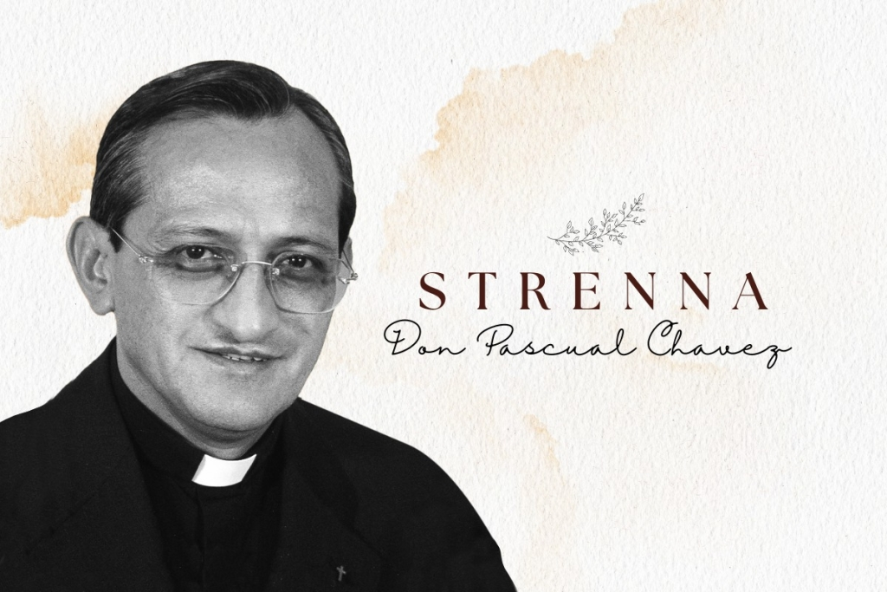
En 2002, el Capítulo General 25º de la Congregación Salesiana eligió como Rector Mayor al mexicano Don Pascual Chávez Villanueva. Fue el primer Sucesor de Don Bosco en la era digital, pero a pesar de estar proyectado hacia la modernidad, su programa de Rectorado estuvo profundamente arraigado en la tradición salesiana. Esto quedó bien sintetizado por él mismo en el primer mensaje a los salesianos después de su nombramiento, donde invitaba a "redescubrir e imitar a Don Bosco, quien sirvió a la Iglesia y al hombre con el mismo amor de Cristo, consagrando cada momento de su vida a esto".
Don Chávez conoció a los Hijos de Don Bosco desde joven, asistiendo a la escuela salesiana y sintiendo de inmediato el encanto de Don Bosco. Después de completar los estudios de formación inicial y ser ordenado sacerdote en 1973, fue enviado a Roma, donde obtuvo la licenciatura en Sagrada Escritura en el Biblicum en 1977, para luego regresar a su país natal para enseñar en el Teologado de Guadalajara.
Desempeñó funciones como Director y fue Inspector de Guadalajara de 1989 a 1994. También fue Consejero Regional para la Región Interamérica, cargo que le fue comunicado durante el CG24 en 1996, en España, donde estaba concluyendo sus estudios de Sagrada Escritura para su doctorado, mediante una llamada telefónica de Don Vecchi.
Después de un mandato como Consejero Regional, cumplió dos períodos como Rector Mayor, siendo reconfirmado en el CG26 de 2008.
Al igual que con el programa general de su Rectorado, Don Chávez "volvió a Don Bosco" en sus Aguinaldos. "Para Don Bosco, el Aguinaldo tenía un significado muy preciso: era el regalo de una propuesta que sirviera como estímulo en el camino formativo y en el crecimiento espiritual de sus jóvenes, y que también se convirtiera en una orientación para toda la comunidad", escribió en su primer Aguinaldo, el de 2003. Y así fue como él lo interpretó y desarrolló.
Al mismo tiempo, en sus doce Aguinaldos, Don Chávez supo darles un impulso nuevo, un sentido más amplio y pastoral, y valorizó la dimensión de instrumento de animación para toda la Familia Salesiana. Por esta razón, el Aguinaldo a menudo está en comunión y continuidad con los Capítulos Generales celebrados: es una aplicación y concreción de los mismos.
Sus primeros Aguinaldos trataron sobre temas como la emergencia educativa, la santidad juvenil, el compromiso por la familia, la promoción de la vida, la preferencia por los pobres, la solidaridad globalizada, la nueva evangelización y la caridad ardiente y operativa.
Y a menudo están en sintonía con los tiempos de la Iglesia y la Congregación, como el post-Jubileo, el CG25º, el 150º aniversario de la muerte de Mamá Margarita, el 40º aniversario de la conclusión del Concilio Vaticano II, el 50º aniversario de la canonización de Domingo Savio, el Centenario de la muerte de Don Rúa y, como camino de preparación, el Bicentenario del nacimiento de Don Bosco.
En cuanto a la estructura, dada también su formación, la formulación casi siempre tiene una referencia bíblica, eclesial o salesiana. Son simples y breves, pero muy ricas en contenido y prácticas al ponerlas en práctica. Y el comentario que las acompaña termina, a menudo, con un relato, una fábula, una anécdota, un poema o una oración.
Además, desde 2006, para una mejor interpretación y actualización, el Aguinaldo viene acompañado de uno o más DVD que sirven como guía para profundizar en el tema del Aguinaldo: una verdadera guía para la lectura y estudio del comentario del Rector Mayor sobre el Aguinaldo.
No faltan Aguinaldos dedicados a los jóvenes: a su educación, al compromiso por la santidad; a la familia; a la evangelización. Y muchos otros temas que están presentes junto con otros temas principales.
En general, no es exagerado decir que es con Don Chávez que el Aguinaldo ha adquirido un valor importante no solo porque es para todos los grupos de la Familia Salesiana dispersos por el mundo, sino principalmente porque se ha convertido en un verdadero proyecto, un programa de vida educativo, espiritual y pastoral para toda la Congregación, con propuestas pastorales, indicaciones y sugerencias prácticas para implementar el Aguinaldo.
A continuación, se presentan los doce Aguinaldos entregados por Don Chávez:
2003: La casa y la escuela de la comunión;
2004: Ofrecemos a todos los jóvenes la alegría y el compromiso de la santidad;
2005: Rejuvenecer el rostro de la Iglesia, que es la Madre de nuestra fe;
2006: Asegurar una atención especial a la familia;
2007: Por una verdadera cultura de la vida humana;
2008: Eduquemos con el corazón de Don Bosco;
2009: Comprometámonos a hacer de la Familia Salesiana un amplio movimiento de personas para la salvación de los jóvenes;
2010: Imitando a Don Rúa, como discípulos auténticos y apóstoles apasionados, llevamos el Evangelio a los jóvenes;
2011: Ven y verás;
2012: Conociendo e imitando a Don Bosco, hagamos de los jóvenes la misión de nuestra vida;
2013: “Alegraos siempre en el Señor; os lo repito, alegraos” (Fil. 4,4). Como educadores al estilo de Don Bosco, ofrezcamos a los jóvenes el Evangelio de la alegría a través de la pedagogía de la bondad;
2014: “Da mihi animas, cetera tolle”. Acudamos a la experiencia espiritual de Don Bosco para caminar en la santidad según nuestra específica vocación. “La gloria de Dios y la salvación de las almas”.

Los Aguinaldos de los Rectores Mayores Salesianos:

Card. Fernández Artime

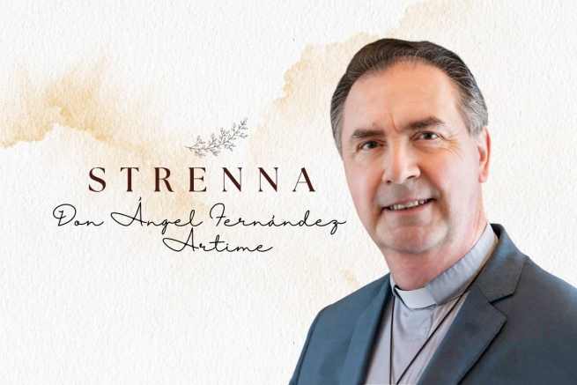

En el día en que se presenta oficialmente el último Aguinaldo como Rector Mayor del Padre Ángel Fernández Artime, Cardenal de la Santa Iglesia Romana desde hace unos meses, concluye la retrospectiva de ANS sobre los aguinaldos de Don Bosco y sus diez sucesores hasta ahora. Por lo tanto, si el 2024 se abre bajo el lema del "Sueño que hace soñar", repasemos juntos el camino recorrido en estos casi diez años bajo la guía del Décimo Sucesor de Don Bosco.
Español, de Asturias, hijo de pescadores y listo para un futuro como médico, Ángel Fernández Artime eligió la vocación salesiana después de estudiar en las escuelas secundarias de los Hijos de Don Bosco. Salesiano desde 1978, sacerdote desde 1987, ha tenido cargos de responsabilidad desde joven salesiano, como Director de obras y miembro del Consejo de la Inspectoría de España-León (SLE). Inspector ya a los treinta y nueve años, lideró la Inspectoría de SLE de 2000 a 2006 y luego la Inspectoría de Argentina Sur, con sede en Buenos Aires, de 2010 a 2014.
En diciembre de 2013, fue nombrado Superior de la Inspectoría "España-María Auxiliadora", un cargo que, sin embargo, nunca desempeñó porque el 25 de marzo de 2014, antes de asumir como Inspector, fue elegido por el Capítulo General 27, en la primera votación, como Rector Mayor de la Congregación Salesiana.
Confirmado en este cargo por el Capítulo General 28°, fue preconizado cardenal por el Papa Francisco al final del Ángelus del 9 de julio de 2023 y creado cardenal en el consistorio ordinario público del 30 de septiembre siguiente.
Con respecto al Aguinaldo, el actual Rector Mayor siempre lo ha considerado tanto un elemento constitutivo de la tradición salesiana, "una hermosa experiencia espiritual", como un signo "de unidad y comunión" para toda la Familia Salesiana.
En este sentido, lo propuso y compartió, consciente de que "puede ayudar en las programaciones pastorales para las ramas y grupos, (...) pero su propósito no es este, no es ser un programa pastoral para el año, sino más bien ser un mensaje creador de unidad y comunión para toda nuestra Familia Salesiana, en un objetivo común".
En sus formulaciones, los aguinaldos del Décimo Sucesor de Don Bosco han establecido de manera estable la estructura de un mensaje breve, conciso pero rico en sugerencias significativas, casi un condensado de palabras clave alrededor de las cuales elaborar propuestas y caminos. Casi siempre, además, se repite la estructura bipartita, con dos frases que se complementan entre sí y en las que muy a menudo una de las dos es una referencia bíblica o salesiana.
En cuanto a los contenidos, es significativo observar que, al ser el Aguinaldo entendido como dirigido a toda la Familia Salesiana, para la elección de los mensajes, el Rector Mayor a menudo ha podido contar con la colaboración de los Superiores Mayores y los Responsables Mundiales de los diversos grupos de la Familia Salesiana, en el marco de ese encuentro anual que es el Consejo de la Familia Salesiana.
Y los temas han abarcado desde los más eclesiales, como demuestran los aguinaldos sobre la familia y la santidad, propuestos después de las Exhortaciones Apostólicas Amoris Laetitia y Gaudete et Exsultate del Papa Francisco, hasta los más estrictamente salesianos.
En este segundo grupo, además, se pueden rastrear otras dos tipologías: la de los aguinaldos relacionados con los significativos aniversarios registrados durante su rectorado, como el Bicentenario del nacimiento de Don Bosco (2015) y su Sueño de los Nueve Años (2024), o el cuarto centenario de la muerte de San Francisco de Sales (2022); y aquellos relacionados con aspectos carismáticos, como el acompañamiento salesiano o la "política del Padre Nuestro".
Finalmente, tampoco se olvida la atención a la realidad social mundial: el aguinaldo sobre la esperanza, que surgió después del estallido de la pandemia de Covid-19, es un brillante testimonio de ello.
Aquí, entonces, se enumeran los diez Aguinaldos del Padre Ánge Fernández Artime como Rector Mayor:
2015: "Como Don Bosco, con los jóvenes, para los jóvenes";
2016: "¡Con Jesús, recorramos juntos la aventura del Espíritu!";
2017: "¡Somos familia! Cada casa, escuela de vida y amor";
2018: "'Señor, dame de esa agua' (Jn. 4,15). Cultivemos el arte de escuchar y acompañar";
2019: "'Para que mi alegría esté en ustedes' (Jn 15,11). La santidad también para ti";
2020: "'Hágase tu voluntad, así en la tierra como en el cielo' (Mt 6,10). Buenos cristianos y honestos ciudadanos";
2021: "Movidos por la esperanza: 'He aquí, yo hago nuevas todas las cosas' (Ap 21,5)";
2022: "'Hagan todo por amor, nada por fuerza' (S. Francisco de Sales)";
2023: "'Como levadura en la familia humana de hoy'. La dimensión laical de la Familia de Don Bosco";
2024: "'El sueño que hace soñar'. Un corazón que transforma a los 'lobos' en 'corderos'".

